

Consultar Dados Diários da Arrecadação - Aba Documento
Esta aba apresenta o resumo da arrecadação agrupado pelo tipo do documento de arrecadação que o cliente utilizou para efetuar o pagamento. A funcionalidade pode ser acessada no caminho: GSAN > Arrecadação > Consultar Dados Diários da Arrecadação.
O sistema apresenta a tela de consulta dos dados diários da arrecadação em sete abas:
- Aba Parâmetros: Apresenta a configuração de filtro que você montou;
- Aba Gerência: Agrupa o resumo diário da arrecadação por Gerência Regional;
- Aba Concessionária: Agrupa o resumo diário da arrecadação por Concessionária;
- Aba Arrecadador: Agrupa o resumo diário da arrecadação por Órgão Arrecadador;
- Aba Categoria: Agrupa o resumo diário da arrecadação pela Categoria de Tarifação de Imóvel;
- Aba Perfil: Agrupa o resumo diário da arrecadação pelo Perfil do Imóvel;
- Aba Documento: Agrupa o resumo diário da arrecadação pelo Tipo do Documento de Arrecadação utilizado para efetuar o pagamento.
As telas do tipo aba têm um comportamento padrão. Clique aqui para obter uma explicação mais detalhada do funcionamento das telas do tipo aba.

Aba Documento

Observação
Informamos que os dados exibidos nas telas a seguir são fictícios, e não retratam informações de clientes.
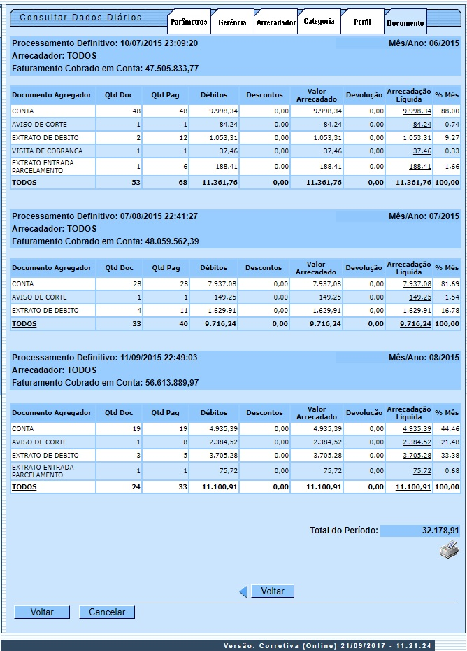
A tela acima é apresentada com alguns campos contendo links de acesso a outras telas:
- Documento Agregador;
- Valor;
- Arrecadação Líquida.
A eventual ausência de links no documento indica que se trata de um documento elementar, utilizado pelo cliente para realizar o pagamento. Uma conta é um bom exemplo de documento elementar.
No campo Documento Agregador pode ser visualizada ainda uma linha referente às devoluções que entram para a arrecadação líquida com um sinal negativo, caso haja.
Ao clicar no link do campo Valor ou Arrecadação Líquida, o sistema irá apresentar a tela com o Demonstrativo Diário da Arrecadação relativo aos pagamentos associados ao valor selecionado.
Ao clicar no link do campo Documento Agregador“, será apresentada uma nova tela - na forma de popup- apresentando a arrecadação agrupada pelos “Documentos Elementares” contidos no Documento Agregador selecionado.
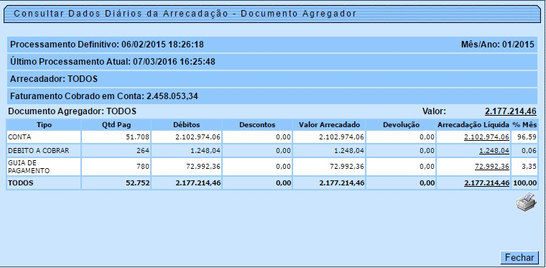
Ao clicar no link Todos, será aberta a tela com o resumo da arrecadação por Documento Elementar, considerando todos os Documentos Agregadores.
Ao clicarmos no link do campo Arrecadação Líquida do Documento Elementar Entrada de Parcelamento, obteremos a atualização da tela com o detalhamento da arrecadação diária para o valor selecionado, conforme a figura abaixo:
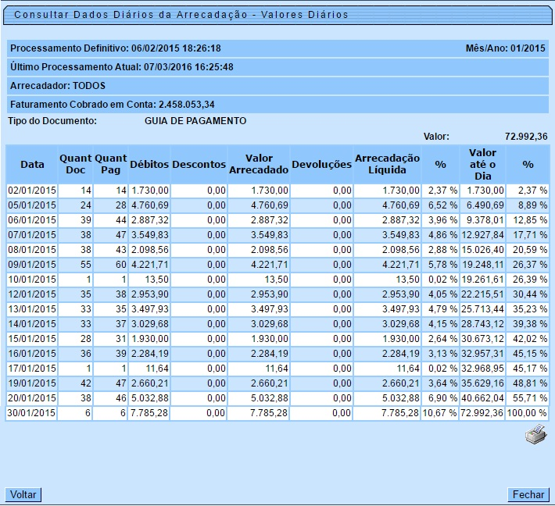
Para informações contendo a descrição dos campos clique AQUI. Em todas as telas, é possível a geração do relatório dos dados diários da arrecadação, através do ícone visualizado em todas as abas.

Funcionalidade dos Botões
As telas do tipo aba apresentam dois tipos de botões, que estão separados por uma linha horizontal no final das telas. Os botões que estão acima da linha horizontal, estão relacionados com a navegação entre as abas, e, os botões que estão abaixo da linha horizontal, têm efeito sobre todas as abas.
Botão | Descrição da Funcionalidade
Este botão se encontra na parte superior da linha horizontal, e deve ser utilizado para que o sistema retorne para a aba anterior.
Este botão só é apresentado na aba com a agregação principal. Ou seja, nas telas de popup com o detalhamento por Unidade de Negócio, Elo, etc. este botão não é apresentado.
Este botão se encontra na parte superior da linha horizontal, e deve ser utilizado para que o sistema avance para a próxima aba.
Este botão só é apresentado na aba com a agregação principal. Ou seja, nas telas de popup com o detalhamento por Unidade de Negócio, Elo, etc. este botão não é apresentado.
Estando na aba com a agregação principal, utilize este botão para retornar para a tela de filtro, onde você poderá modificar a configuração dos parâmetros informados.
Estando nas telas de popup, utilize este botão para voltar para a agregação anterior.
 | Estando na aba com a agregação principal, utilize este botão para encerrar a funcionalidade e fazer com que o sistema volte para a tela principal.
 | Estando na tela de popup com o detalhamento das informações, utilize este botão para fechar a tela de popup.

Referências
Consultar Dados Diários da Arrecadação

Termos Principais
Consultar Dados Diários da Arrecadação
Clique aqui para retornar ao Menu Principal do GSAN.

